Провера:
Име и презиме __________________________________________
- Заокружи све оно што чини природу.
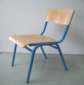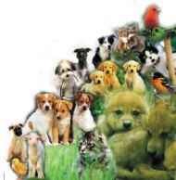
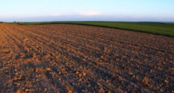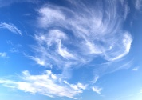
- Допуни:
Природа је __________________________________________________________ .
- Ако је тврдња тачна напиши слово Т,ако је нетачна слово Н.
Сунце нам даје светлост и топлоту. ____
Чист ваздух има боју,укус и мирис. ____
Вода може да раствори уље. ____
Кретање ваздуха назива се ветар.____
- Напиши облике појављивања воде у природи.
_____________________________________________________________________
- Испод чаша напиши шта све вода може да раствори,доцртај потребно..

__________ ______________ ____________
Коју особину (својство) вода има на основу примера? Вода је _________________ .
- Шта повезује дате слике?Објасни.

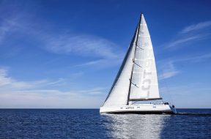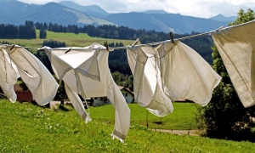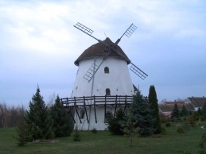

__________________________________________________________________________________________________________________________________________________________

- Шта знаш о ваздуху? Напиши. __________________________________________________________________
__________________________________________________________________
- Загађивачи ваздуха су и фабрике.Објасни.
_________________________________________________________________________________________________________________________________________________________________________
- По чему се земљишта разликују?
-__________________
- __________________
- __________________

- а) Нацртај:
Равницу,брдо и планину.

б) Равници доцртај кућу, брду доцртај ветрењачу,планини дрвеће.

